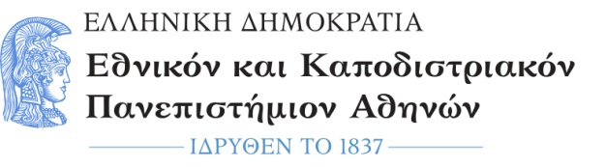  ΣΧΟΛΗ ΟΙΚΟΝΟΜΙΚΩΝ ΚΑΙ ΠΟΛΙΤΙΚΩΝ ΕΠΙΣΤΗΜΩΝ  Τμήμα Επικοινωνίας και Μέσων Μαζικής Ενημέρωσης  Γραμματεία |  | Σοφοκλέους 1,  Αθήνα, Τ.Κ. 105 59  Τηλ. 210 368 9475  Πληροφορίες : Φωτεινή Σκεντέρη fskenteri@media.uoa.gr
Αριθ. Πρωτ: 100
Αθήνα, 28/09/2022

Η 1^{η} Τακτική Συνέλευση Πλήρους και Ειδικής Σύνθεσης ακαδημαϊκού έτους 2022-2023 του Τμήματος ΕΜΜΕ ΕΚΠΑ στη συνεδρίαση της 27^{ς} Σεπτεμβρίου 2022 ύστερα από πρόταση της Συντονιστικής Επιτροπής του ΠΜΣ ανακοινώνει τους επιτυχόντες
στο ΠΜΣ «Δημοσιογραφία και Νέα Μέσα» για το ακαδημαϊκό έτος 2022-23.
ΕΙΣΑΚΤΕΟΙ (ΑΛΦΑΒΗΤΙΚΗ ΣΕΙΡΑ)
ΑΝΑΣΤΑΣΙΟΥ | ΒΑΣΙΛΙΚΗ
ΑΣΑΡΒΕΛΗΣ | ΧΡΗΣΤΟΣ
ΘΕΟΔΩΡΙΔΗ | ΕΥΓΕΝΙΑ
ΚΑΛΛΙΩΡΑ | ΕΛΕΝΗ
ΚΑΣΙΜΟΥ | ΕΛΕΝΗ
ΚΟΥΤΣΟΜΙΧΟΥ | ΕΛΕΝΗ
ΚΡΙΤΟΥ | ΜΑΡΙΝΑ
ΚΩΝΣΤΑΝΤΙΝΟΥ | ΣΤΕΛΛΑ
ΜΙΧΑΗΛΙΔΗ | ΕΥΓΕΝΙΑ
ΝΑΣΗ | ΕΛΕΝΗ
ΝΙΑΒΗΣ | ΜΙΧΑΗΛ
ΟΙΚΟΝΟΜΟΥ | ΕΛΕΝΗ
ΠΑΙΔΗ | ΕΥΘΥΜΙΑ-ΜΑΡΙΑ
ΠΑΝΤΕΛΙΟΥ | ΕΜΜΑΝΟΥΕΛΑ
ΠΕΤΣΟΥΚΗ | ΜΑΡΙΝΑ
ΠΟΤΗΡΗ | ΔΗΜΗΤΡΑ
ΠΡΟΞΕΝΙΑ | ΕΛΕΝΗ
ΡΙΖΟΣ | ΑΛΕΞΑΝΔΡΟΣ-ΜΑΡΙΟΣ
ΣΟΥΜΑΚΗ | ΠΑΝΑΓΙΩΤΑ
ΤΣΟΧΑΛΗ | ΜΑΡΙΑ-ΙΩΑΝΝΑ

Η Πρόεδρος του Τμήματος

*
Καθηγήτρια Έλλη Φιλοκύπρου

* η υπογραφή έχει τεθεί στο πρωτότυπο που φυλάσσεται στην Γραμματεία

